Conexión estación meteorológica Sainlogic - WS3500

En el mercado existen diferentes marcas de estaciones meteorológicas; casi todas ellas tienen modelos similares. Las indicaciones aquí incluidas se refieren al modelo WS3500 de Sainlogic aunque también podrían aplicarse a otras estaciones equivalentes como Fine Offset WH2900; Ecowitt WH2910; Froggit WH3000SE/ WH3500; Ventus W830; Misol WS-WH2900; Waldbeck Huygens;…

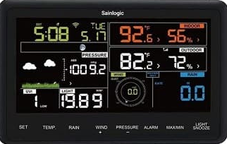

Para la puesta en marcha de esta estación es preciso contar con un dispositivo móvil en el que instalar la aplicación “WS View” necesaria para realizar la configuración.
Además, para poder consultar en internet los datos que obtiene la estación, es necesario que se encuentre registrada en alguno de los servidores meteorológicos que existen en la red tales como: Weather Underground; WeatherCloud; Ecowitt Weather;… Aquí se va a utilizar la plataforma Weather Underground (www.wunderground.com).

Cómo registrar la estación en Weather Underground
- Accede a la web www.wunderground.com y crea una cuenta en la plataforma. Basta con indicar un correo electrónico y establecer una contraseña. [El registro también puede hacerse desde la propia app].
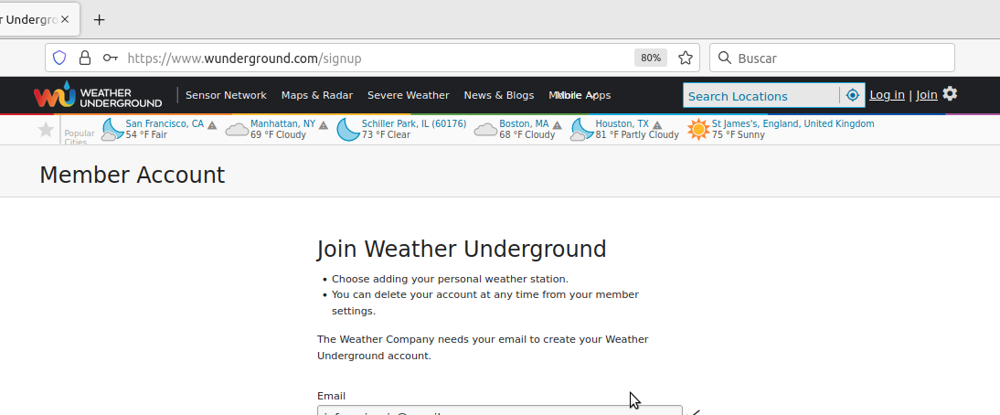

- Abre sesión en la cuenta recién creada y añade la estación: (My Profile→My Devices→Add New Device)
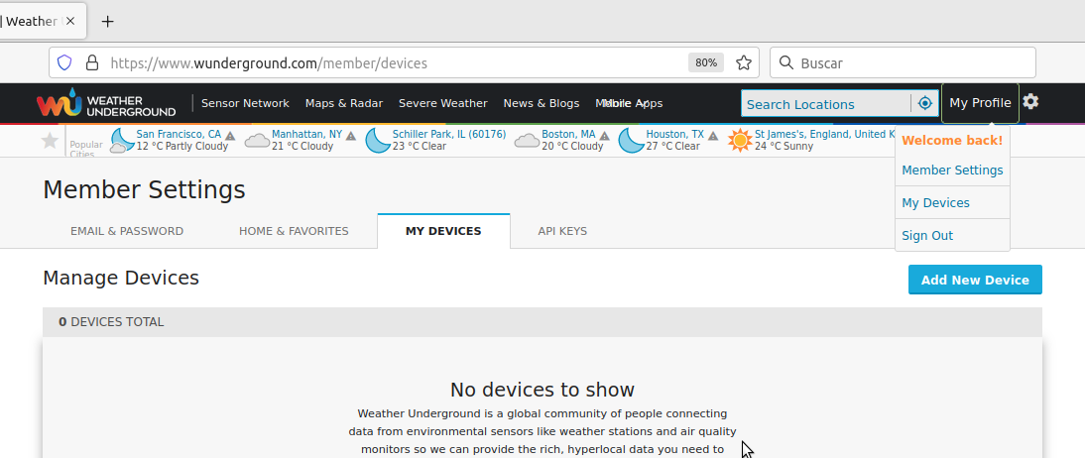

- Selecciona el modelo de estación en el desplegable “Personal Weather Station”. Si no aparece el modelo, como en este caso, elegir “other”.
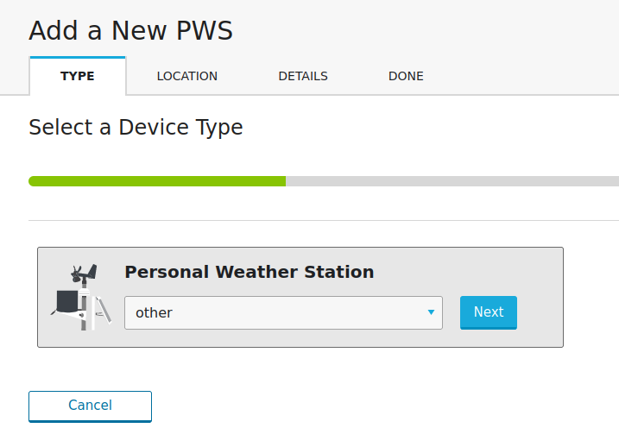

- Establece la localización de la estación. La forma manual calcula directamente las coordenadas de la posición marcada en el mapa.

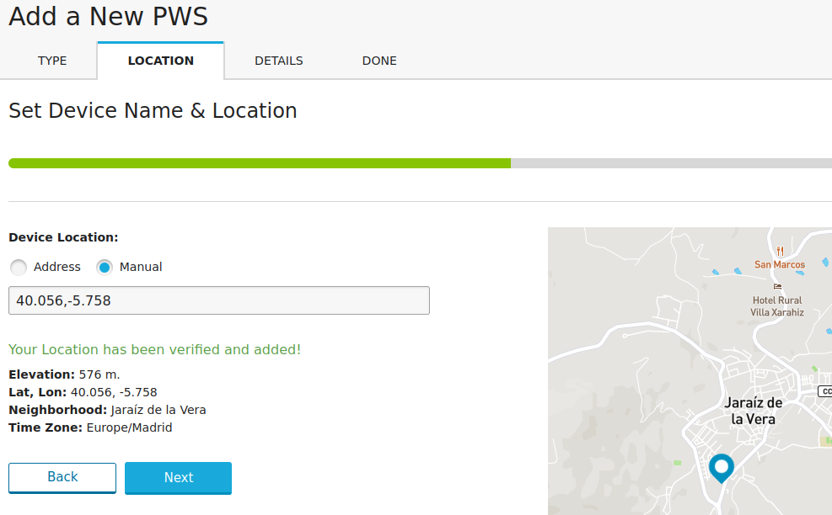

- Asigna un nombre a la estación; indica sobre qué tipo de superficie está situada y a qué altura del suelo se encuentra. [1 metro equivale aproximadamente a 3,28 pies]

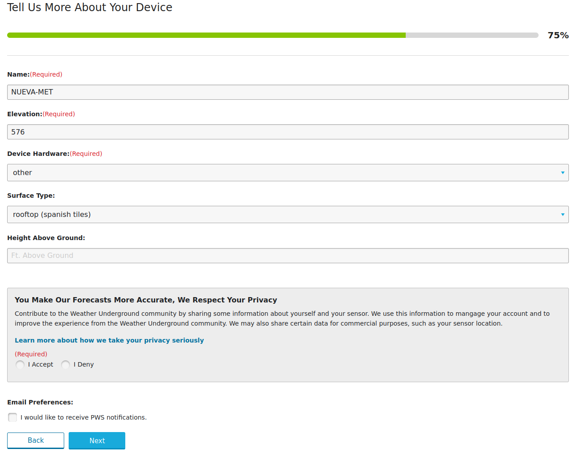

Con toda la información anterior, la plataforma adjudicará a la estación que se acaba de registrar un identificador (Station ID) y una clave (Station Key).
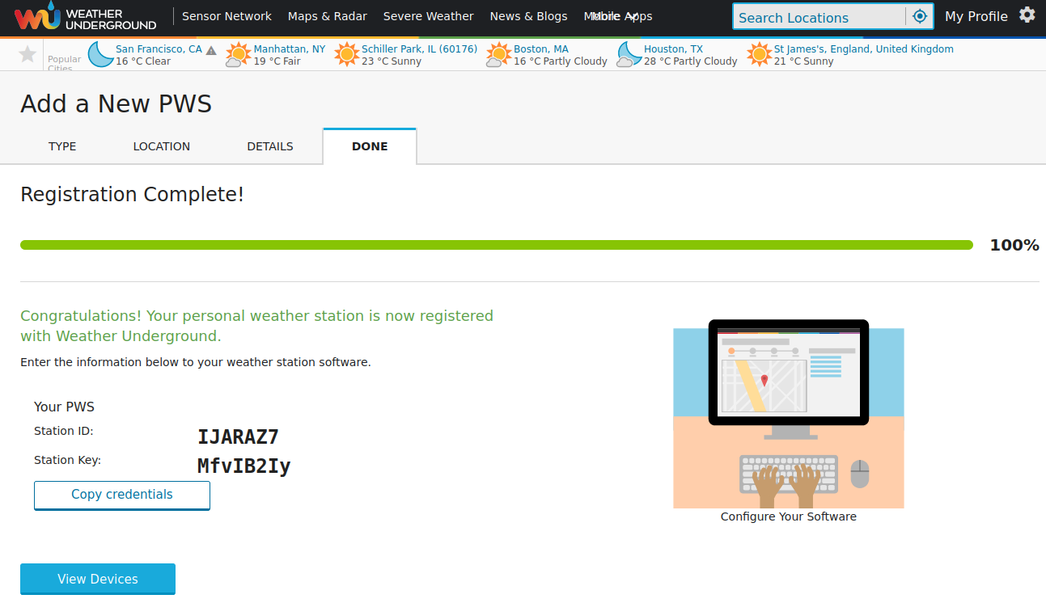

Anota esta información pues hay que incluirla en la aplicación “WS View” durante el proceso de configuración de la estación.

Cómo configurar la estación con la app “WS View”
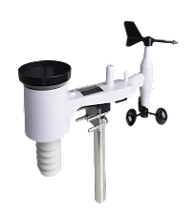
Descarga e instala en el dispositivo móvil la aplicación “WS View” disponible tanto en Apple Store como en Google Play Store.
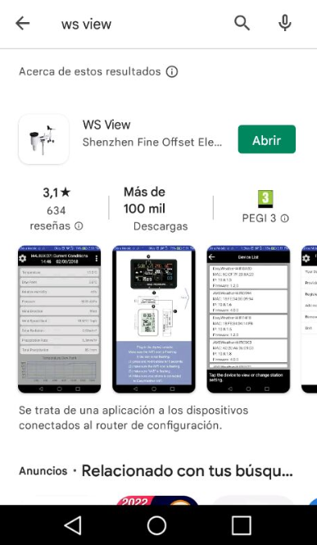
Con la aplicación “WS View” instalada:
1. Conecta y mantén conectada la estación meteorológica a la corriente eléctrica.
2. En la estación, pulsa simultáneamente sobre WIND y PRESSURE durante 5 segundos (hasta que el icono wifi comience a parpadear, también aparecerá parpadeando M-B).
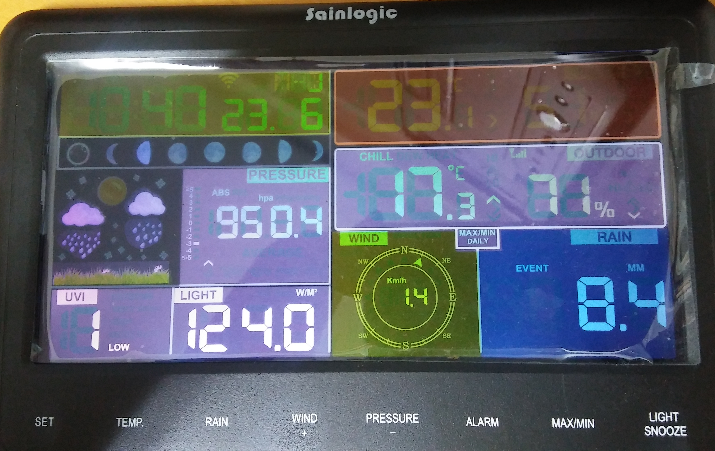

WIND + PRESSURE
3. Conecta el móvil a la red wifi EasyWeather-WIFI que ya debe haber aparecido.
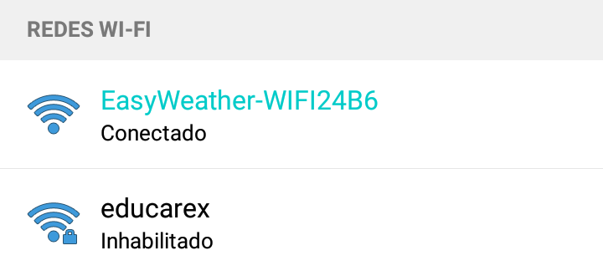

4. Ejecuta en el móvil la app “WS View”. En Device List (Menú→Device List) aparecerá la IP y la dirección MAC de la estación que acaba de conectarse a EasyWeather-WIFI.
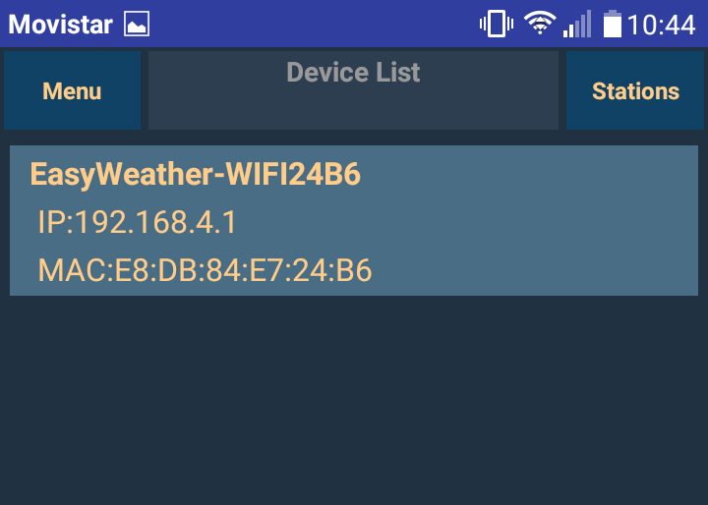
Toma nota de la dirección MAC

5. En Menú→Configure New Device selecciona el modelo de estación que se corresponde con el que se está configurando y pulsa Next.
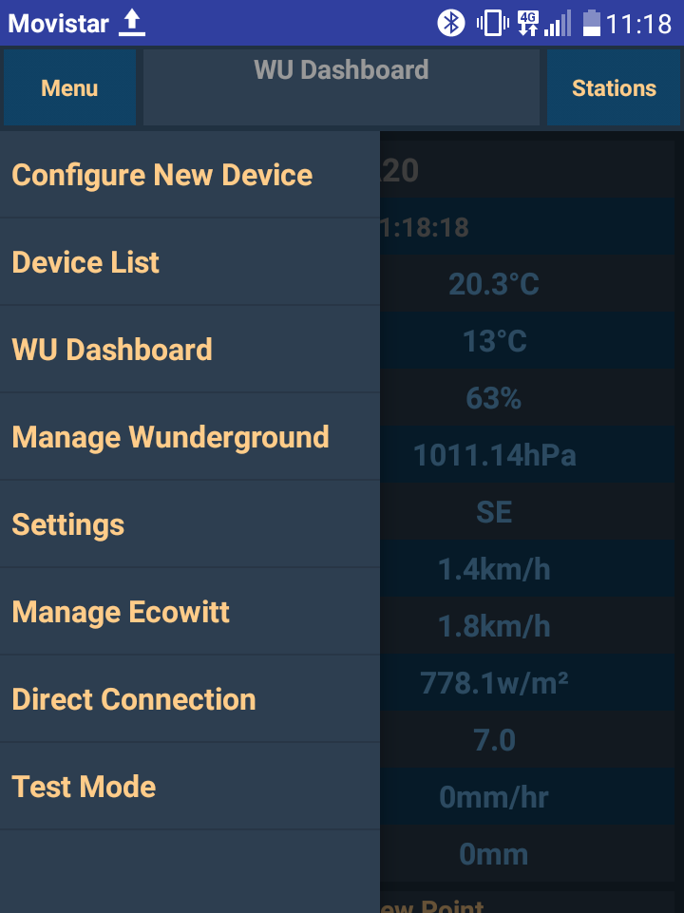
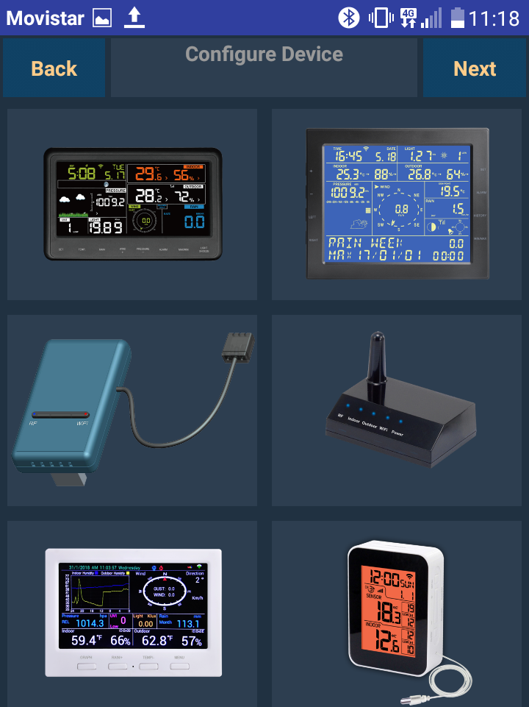

6. Las siguientes pantallas nos recuerdan que la ubicación debe estar activada en el móvil y también la manera en la que se activa la red EasyWeather-WIFI por si esta se hubiese desactivado (si ha dejado de parpadear el icono wifi en la estación).
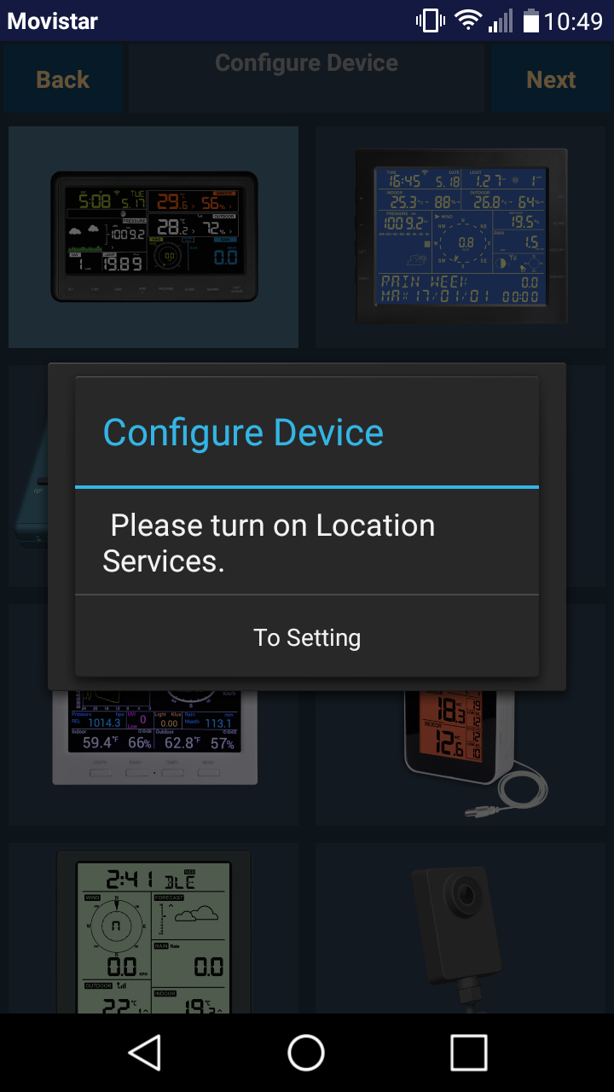
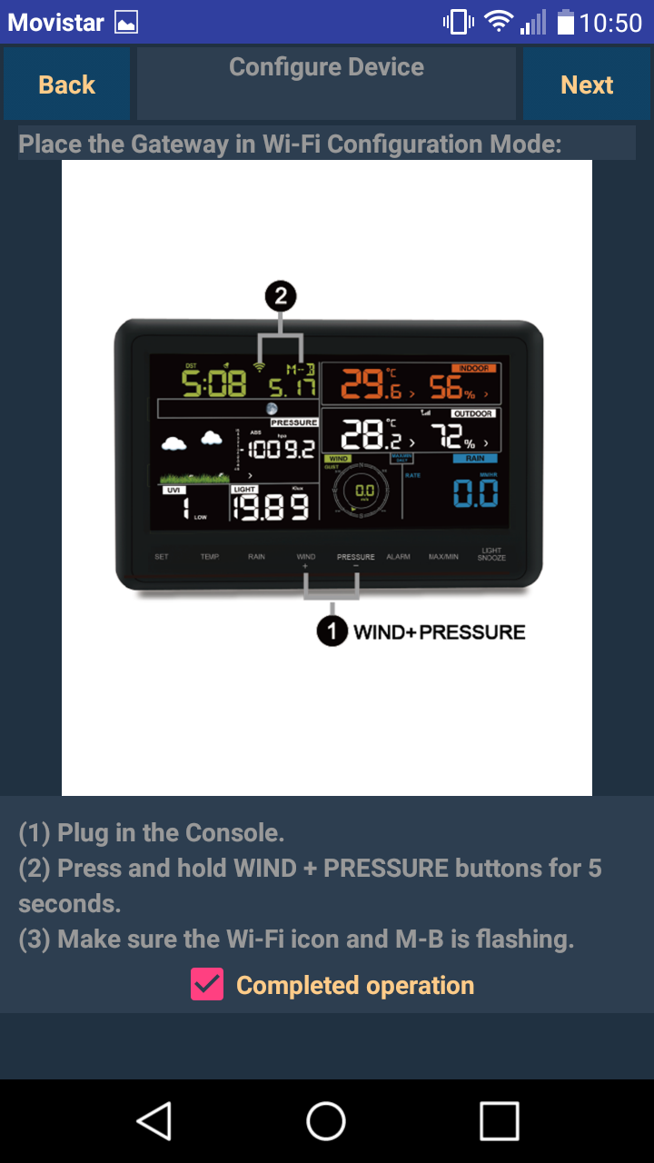

7. Indica el SSID y la password de la red wifi a la que se vaya a conectar la estación. Aclarar en este punto que los centros educativos cuentan con “Escuelas Conectadas” y este sistema requiere que todos los equipos que se conecten a la red educarex se encuentren registrados previamente. El nivel de seguridad de educarex es mayor que el que utiliza la estación que únicamente necesita SSID y clave. Por este motivo, estación y móvil han de estar registrados en el sistema antes de poder conectarse y la conexión habrá de hacerse a una red denominada educarexDEV.
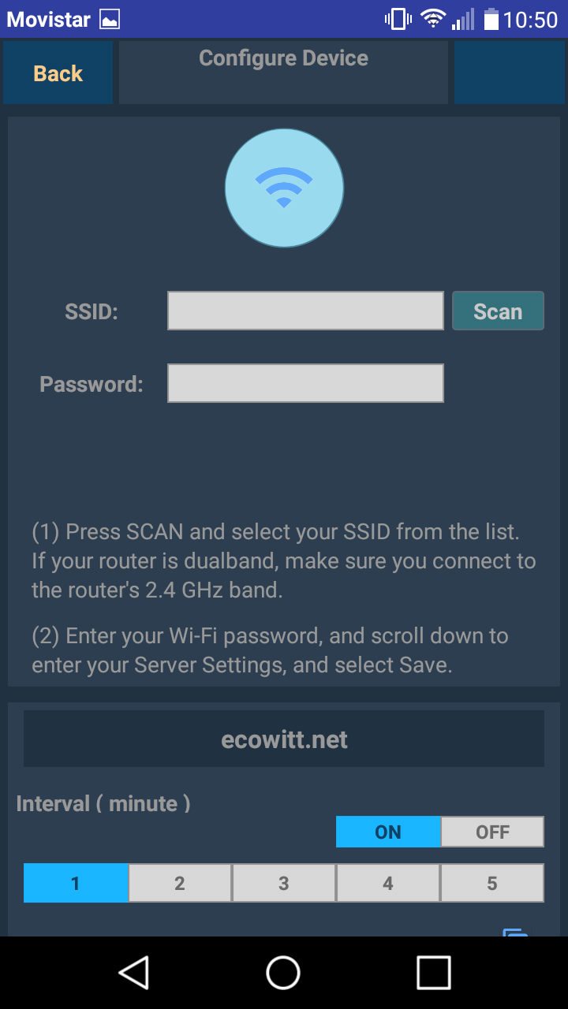
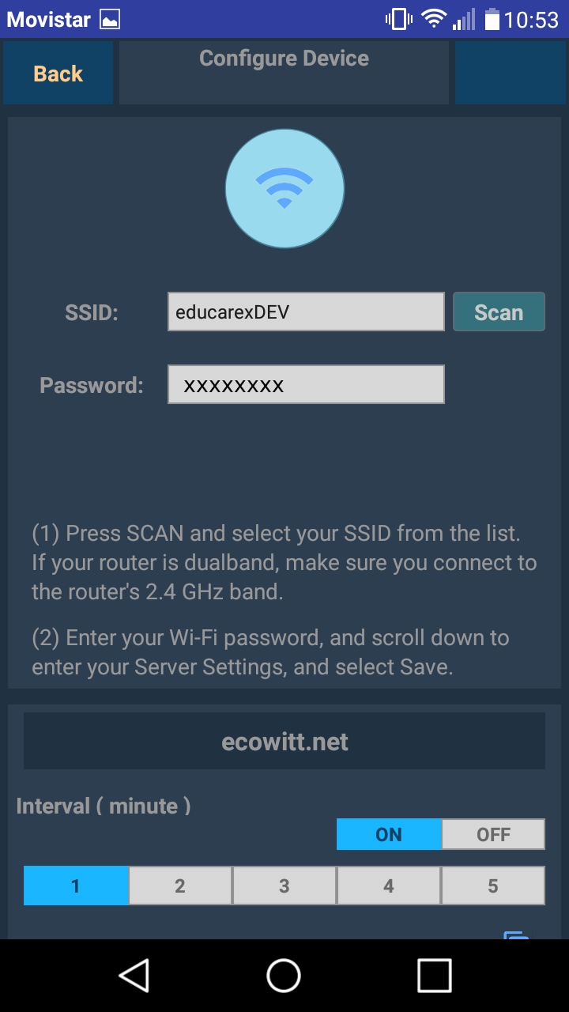

Así pues, antes de poder conectar la estación y el dispositivo móvil a la red educarexDEV de Escuelas Conectadas en centros educativos es necesario registrar estos dispositivos en el sistema.
El registro se consigue comunicando sus direcciones MAC a la Sección de Administración de Sistemas Informáticos. Para ello descargar el documento que se encuentra en este enlace y una vez cumplimentado enviarlo a wifi@educarex.es:
a) La MAC de la estación aparece en Device List como se ve en la imagen del punto 4.
b) La MAC del móvil, dependiendo del móvil, se podría conseguir en rutas similares a: Ajustes→Acerca del teléfono→Información de hardware // Ajustes→Wifi→Ajustes adicionales…
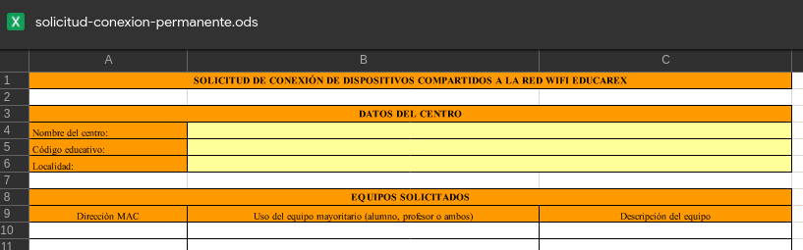

Con los equipos registrados y obtenida la correspondiente contraseña se puede continuar con el proceso de conexión de la estación a la red educarexDEV.
8. Localiza en esta misma pantalla el apartado Wunderground e introduce los valores Station ID y Station Key obtenidos al registrar la estación en la web www.wunderground.com. Al final de la pantalla se encuentra el botón Save para guardar toda esta información.
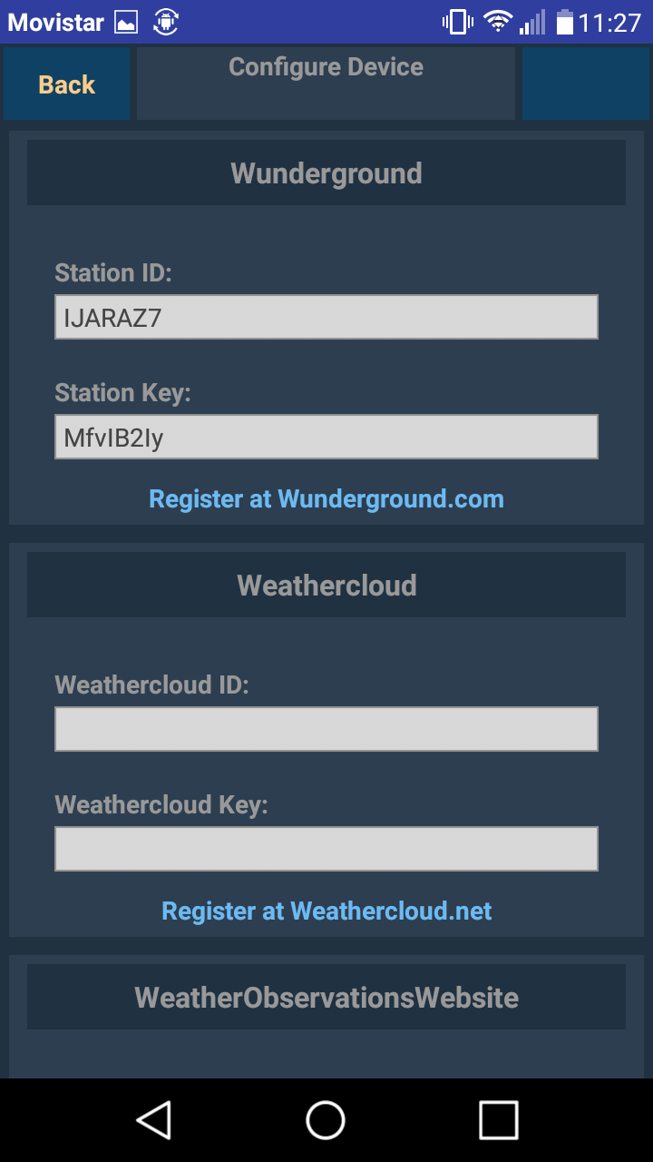
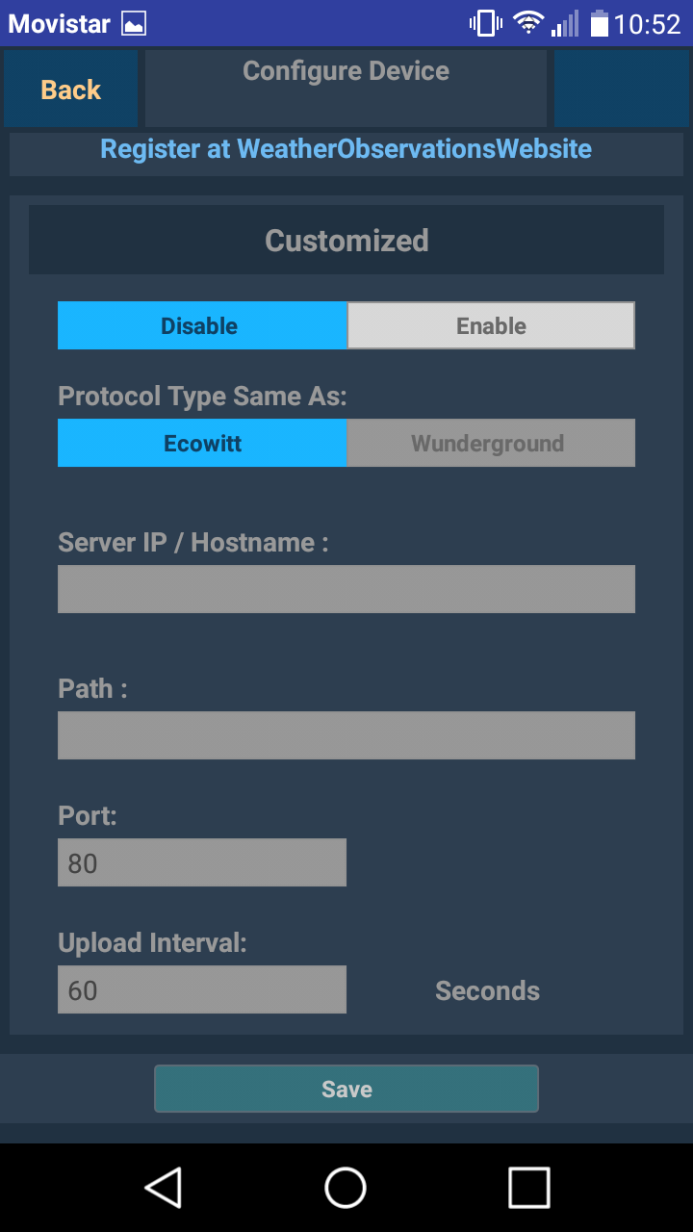

Con toda esta información incluida, la aplicación WS View comenzará a configurar la estación. Al finalizar, la nueva estación aparecerá en el menú Stations de la app. A partir de este momento, todos los valores que vaya registrando la estación se recibirán (y se podrán consultar) tanto en la aplicación como en la plataforma Wunderground.
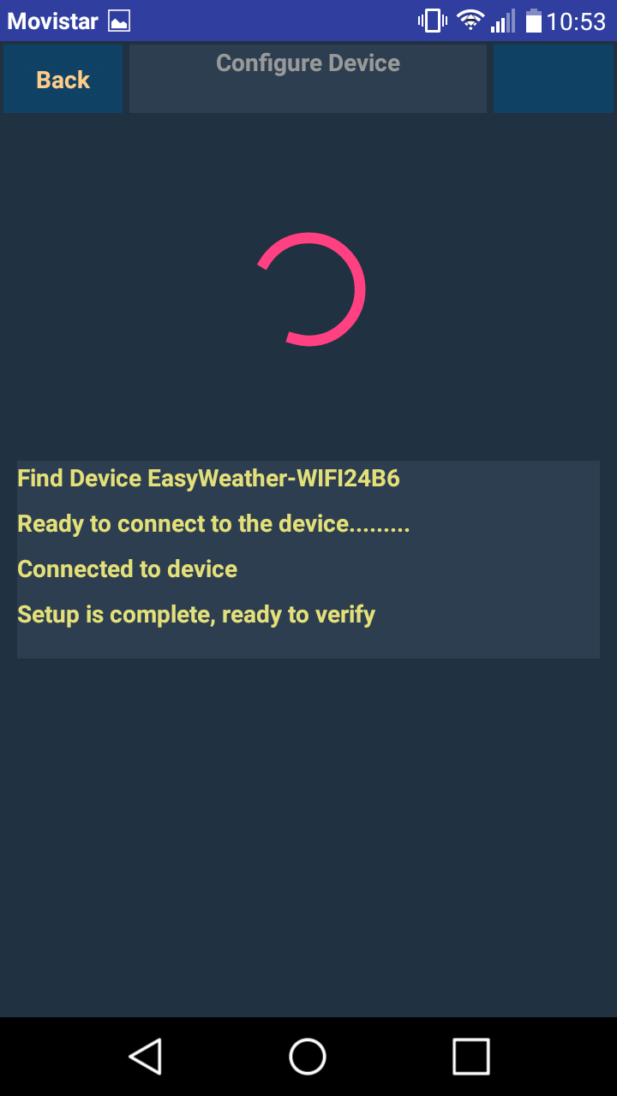
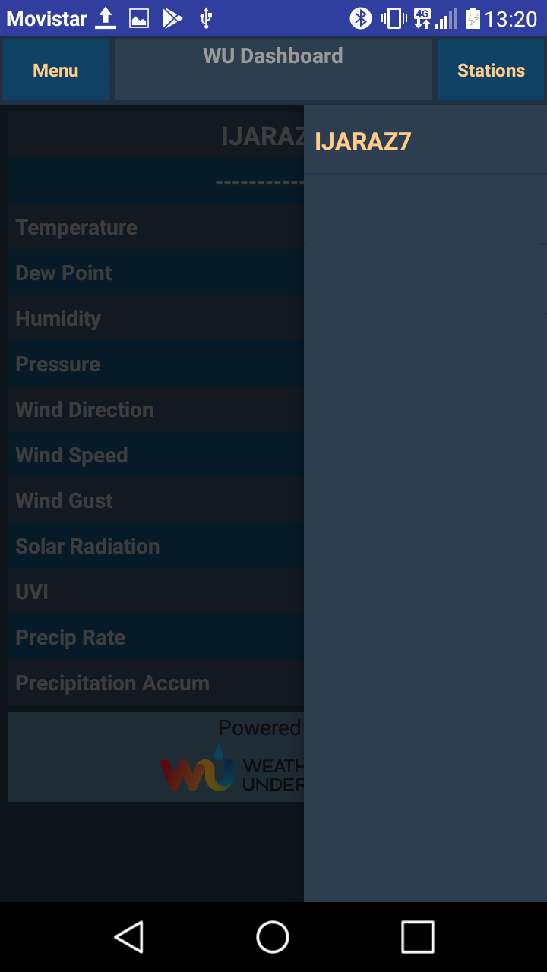

Este es el aspecto que presentan los datos recibidos en wunderground (www.wunderground.com) :
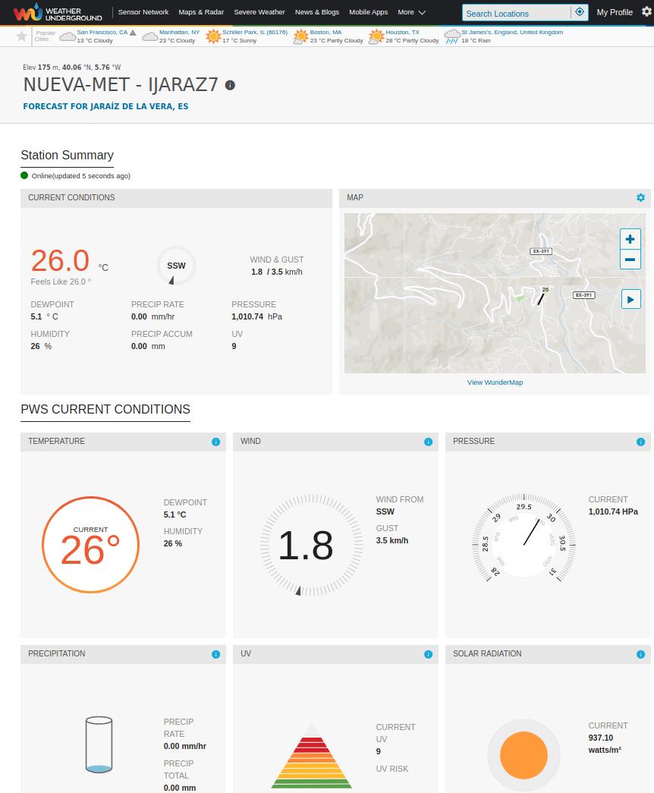
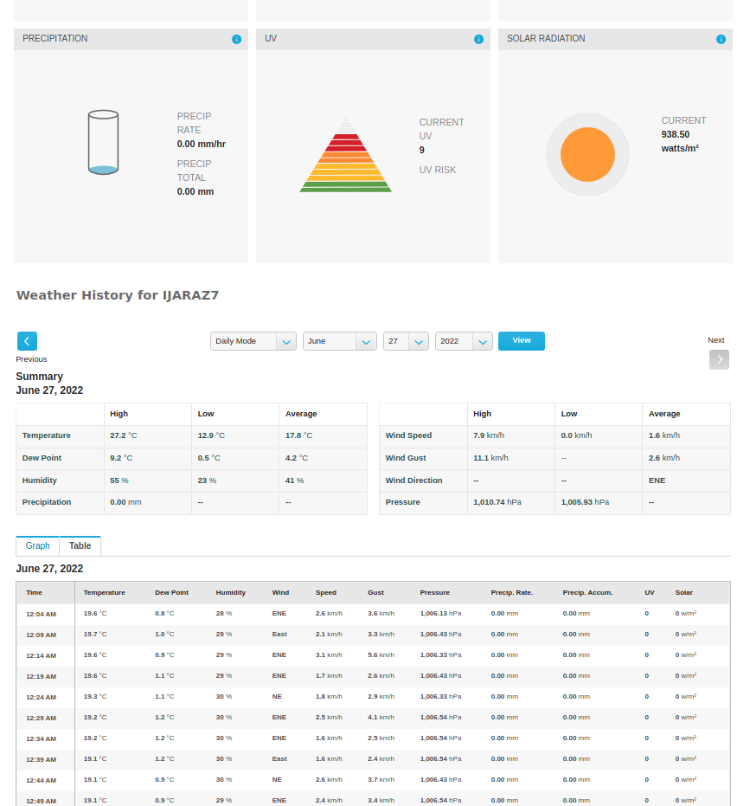

Y así se muestra en la aplicación:
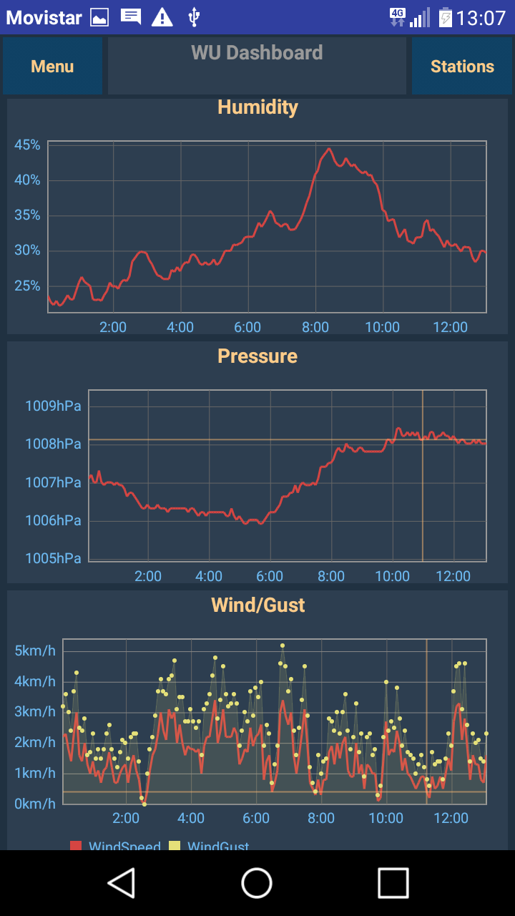
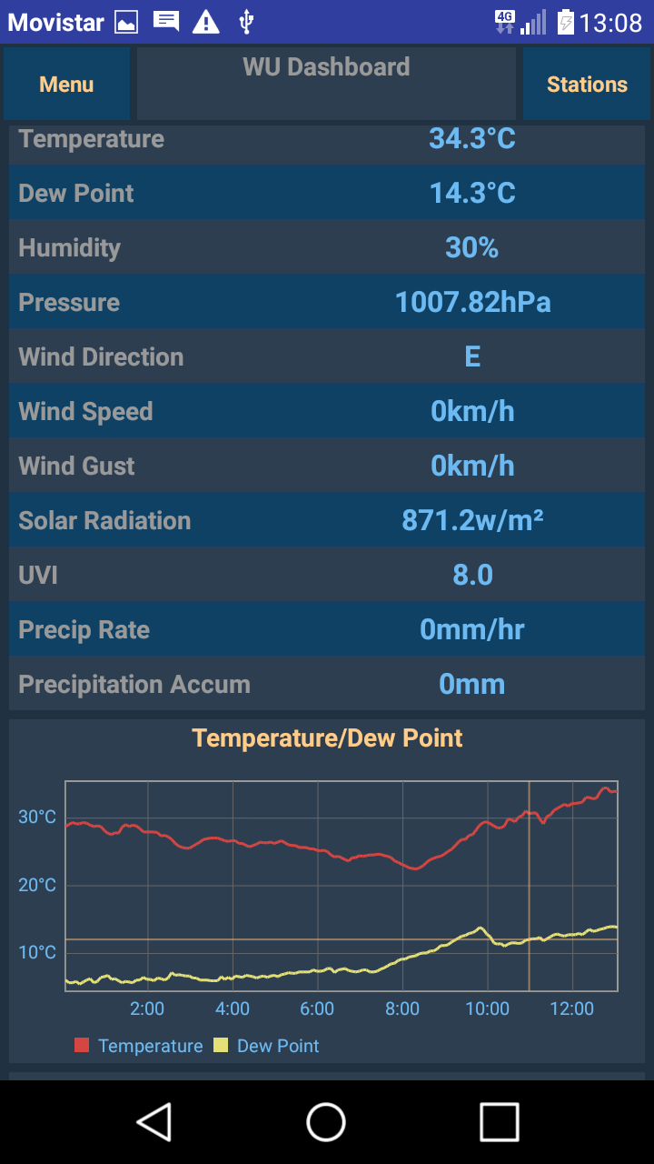

A continuación se adjuntan enlaces a alguno de los manuales de estaciones similares disponibles en internet que pudieran resultar de utilidad:
www.electronic-star.es
www.foshk.com
www.froggit.de
www.ecowitt.net

